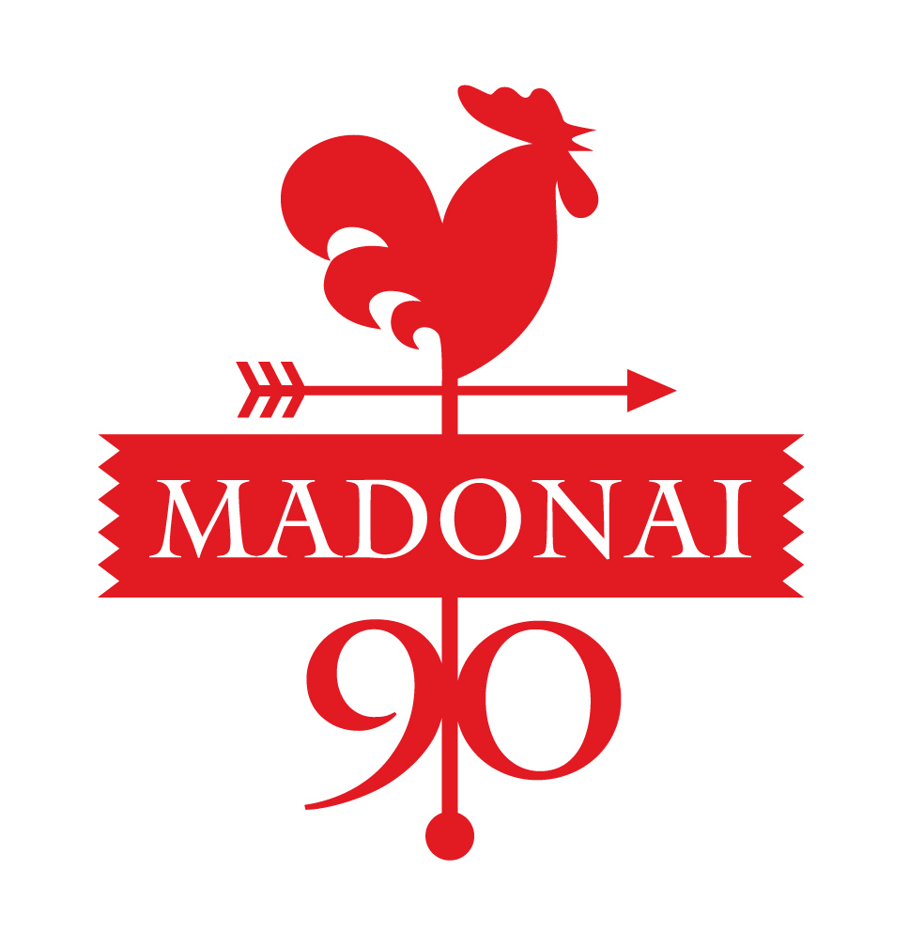
JAUTĀJUMI
- Nosauc 9 ievērojamus vai Madonas pilsētai nozīmīgus cilvēkus šodien. Dažos teikumos raksturo, kāpēc izvēlējies tieši viņus.
- Nosauc 9 ievērojamus madoniešus, kas te dzīvojuši vai darbojušies senāk.
- Nosauc 9 vēsturiskās celtnes Madonā, kas saglabājušās līdz mūsdienām.
- Nosauc Madonas pilsētā 9 nozīmīgus tūrisma objektus.
- Nosauc 9 personas, kas saistītas ar Madonas vārdu un tagad pazīstamas Latvijā vai citur pasaulē.
- Nosauc 9 nozīmīgus notikumus Madonas pilsētas dzīvē aizvadīto 90 gadu laikā.
- Nosauc 9 uzņēmumus, kas šodien darbojas Madonā.
- 9 vietas Latvijā un pasaulē, kur minēts Madonas vārds.
- Noskaidro pareizo gadu un atbildi:
  - Šajā gadā notiek I Ziemas Olimpiskās spēles Šamonī (Francija), kur Latviju pārstāv divi sportisti: ātrslidotājs Alberts Rumba un distanču slēpotājs Roberts Plūme. Kas ievērojams šajā gadā notiek Latvijā, kas turpmāk saistās ar Madonas vārdu?
  - Šajā gadā iznāk Alana Milna grāmata „Vinnijs Pūks un viņa draugi” un piedzimst nākamā Apvienotās Karalistes karaliene Elizabete II. Kas ievērojams notiek Madonā?
  - Šajā gadā Persiju pārdēvē par Irānu, dibināta ASV filmu studija „20th Century Fox”. Ko nodibina Madonā?
  - Šajā gadā notiek Mores kaujas, savu darbību atsāk Latvijas Nacionālais simfoniskais orķestris. Kas tiek nodibināts Madonā?
  - Šī gada jūnijā pēdējā bēgļu laiva dodas no Kurzemes uz Gotlandi, dzimis komponists Uldis Stabulnieks. Ko nodibina Madonā?
  - Šajā gadā Latvijas dzelzceļš sāk ekspluatēt pirmo firmas ER2 elektrovilcienu „Dzintars”, notiek Jāņa Streiča filmas „Kapteiņa Enriko pulkstenis” pirmizrāde. Kas tiek nodibināts Madonā?
  - Šajā gadā ar pilnu jaudu sāk strādāt Rīgas HES, dzimis mūziķis Fēlikss Ķiģelis. Ko atver Madonā?
  - Šis ir Barikāžu gads. Kāds festivāls notiek Madonā?
  - Šajā gadā Latvijas gada putns ir dzeltenais tārtiņš. Notiek XI Latvijas Skolu jaunatnes dziesmu un deju svētki. Ir sausa vasara. Kāda ievērojama persona apmeklē Madonu?
- Cik un kādas upes šķērso Madonas pilsētu?
- Madonā ir daudz īsāku un garāku kāpņu. Vai kādām no tām ir arī nosaukums? Ja ir, tad kāds un kāpēc tieši tāds.
- Vai Madonas raidstacija (1932.-1944.) atradās Madonā?
- Cik un kādus pieminekļus vari atrast Madonā?
- Kur atradās senākā apdzīvotā vieta Madonā?
- 19. gs. sākumā netālu no Leiverkroga 6. oktobrī tika rīkots pasākums. Kas tas bija par pasākumu?
- Kuras ielas Madonā ir mainījušas savu nosaukumu?
- Madonā daudzas ielas nosauktas koku vai krūmu vārdos. Nosauc tās.
Radošais darbs
- Nofilmē, ar sev pieejamo tehniku, videosižetu „Man patīk Madonā ...” līdz 2 minūtēm
/ iesniedzot videosižetu, dalībnieks apliecina, ka piekrīt to publicēt/

